



得益营销信息系统项目
业务蓝图

09-电商业务分册

签字确认：
山东得益乳业项目经理 | 青岛海信智能商用项目经理
日期： 年 月 日 | 日期： 年 月 日

文档状态和控制

总况
项目 | 得益营销信息系统项目
成员 | 张连江、丁建德、胡英杰、郭凤乾
版本 | V2.1

文档日志
版本 | 变化描述 | 作者 | 日期
V1.0 | 初稿 | 郭凤乾 | 2019-09-09
V1.1 | 增加业务部门需求报表 | 郭凤乾 | 2019-09-11
V1.2 | 调整 | 郭凤乾 | 2019-09-16
V1.3 | 调整 | 张连江 | 2019-09-17
V1.4 | 蓝图评审时调整 | 张连江 | 2019-09-19
V2.0 | 调整，蓝图确认签字版 | 张连江 | 2019-09-27
V2.1 | 增加微商城界面设计确认 | 李浩 | 2019-09-29

Copyright © 2026 Hisense Intelligent Commercial Systems Co., Ltd
保留所有权利
本文档所包含的资料可能涉及青岛海信智能商用系统股份有限公司、山东得益乳业有限公司的理念、管理、产品及技术有关的属双方专有的机密信息。双方接受本文档并特此同意：双方不会向第三方披露此文档的内容，也不会出于评估本文档之外的其它目的而复制、使用或披露此方案。但双方有权在合作范围内进行复制、使用或披露此文档所包括的信息。
未经青岛海信智能商用系统股份有限公司、山东得益乳业有限公司书面许可，非当事双方任何人不得以电子、机械、影印、录音或者其它任何形式或手段对本出版物的全部或部分内容进行复制、重印、传输，或存储于检索系统中，也不可将其翻译成其它任何语言。

目录
文档状态和控制 ii
总况 ii
文档日志 ii
Copyright © 2019 Hisense Intelligent Commercial Systems Co., Ltd ii
目录 I
1. 预期读者 1
2. 业务流程 1
2.1. 总业务流程 1
2.1.1. 总业务流程清单 1
2.1.2. 总业务流程图 2
2.2. 门店零售业务流程 2
2.2.1. EC01-商品上架流程 2
2.2.2. EC02-顾客下单流程 4
2.2.3. EC03-电商促销流程 6
2.2.4. EC04-订单接单流程（自提/送货） 8
2.2.5. EC05-退货流程 9
2.2.6. EC06-停奶流程 11
3. 业务规则定义 13
3.1. 库存显示比例 13
3.2. 电商积分规则 13
3.3. 支付方式 13
3.4. 促销方式 13
3.5. 商城首页 13
3.6. 客服管理 14
3.7. 个人中心 14
3.8. 我的订单 14
3.9. 活动信息管理 14
3.10. 物流管理 14
4. 报表及单据 15
4.1. 核心报表 15
4.1.1. 订单支付流水明细查询报表 15
4.1.2. 客户信息 15
5. 设计原型 16
5.1. 顾客下单 16
5.1.1. 个人中心 16
5.2.顾客下单 17
5.2.1.选购商品 17
5.2.2.确认订单 18
5.2.3.拼团订单 19
5.3订单查询 20
5.3.1.订单查询 20
5.4.周期订单 22
5.4.1.周期订单 22
5.5.秒杀 22
5.5.1.订单 22
5.6.界面确认 22
6.签字确认 23
6.1.益家订新零售 23
6.2. 财务中心 23
6.3信息化中心 23

预期读者
本文档主要内容构成：
- 电商相关流程
- 业务流程说明
- 业务规则定义
适用于：
- 益家订新零售
- 得益信息部
- 海信项目顾问

业务流程

总业务流程

总业务流程清单
流程编号 | 流程名称 | 说明
EC01 | 商品上架流程 | 微商城产品的上下架处理
EC02 | 顾客下单流程 | 会员在微商城上进行订单提报
EC03 | 电商促销流程 | 微商城促销流程的制定与执行
EC04 | 订单接单流程（自提/送货） | 微商城自提、及时配送单的执行
EC05 | 退货流程 | 顾客线上订单进行退货的业务
EC06 | 停奶流程 | 顾客线上订单的退改停等业务

总业务流程图
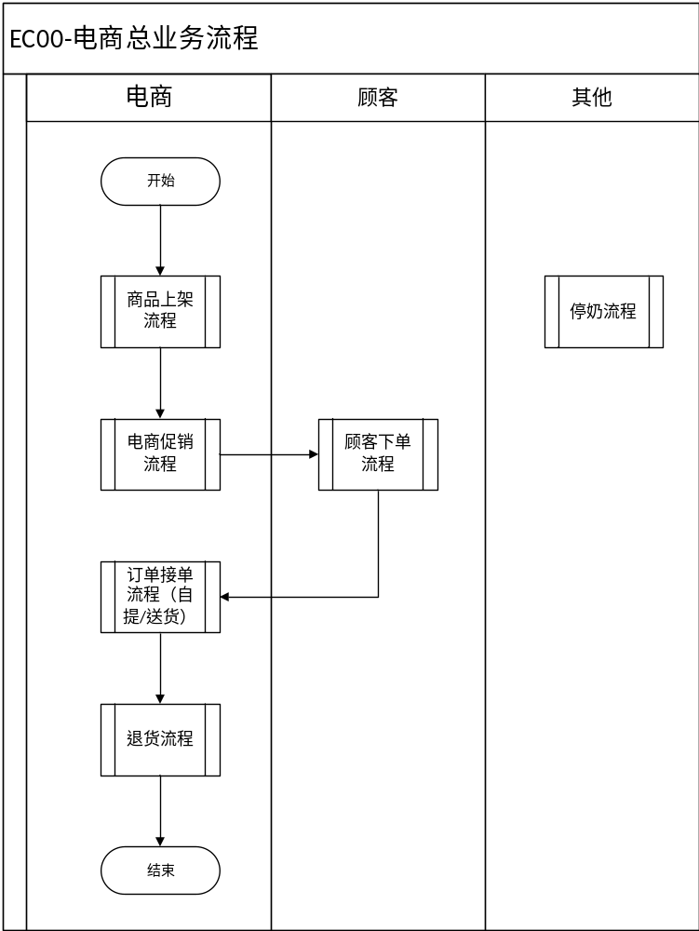

门店零售业务流程

EC01-商品上架流程
- 业务概述
电商人员维护商品基础信息，门店选择商品进行上下架操作的过程。
电商后台人员维护商品档案、商品图片、运费、促销活动。
- 流程图
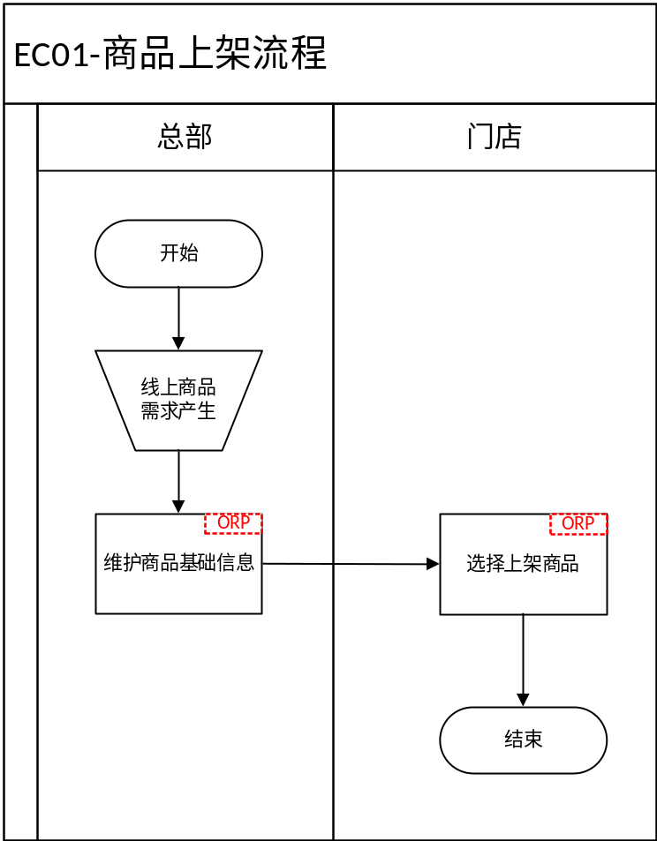

- 活动说明
序号 | 活动 | 活动说明
 | 线上商品需求产生 | 需要上线商品需求产生
 | 维护商品基础数据 | 电商根据需要上线的商品维护商品图片、线上品类等信息
 | 选择上架商品 | 门店对需要商家的商品进行上架处理
- 文档说明
序号 | 文档 | 文档说明
 | 无
- 业务变革点
序号 | 现状 | 变革 | 价值与提升
 | 无
- 其它说明
  - 微商城及周期订商品由总部后台维护，门店商品上下架可由门店进行维护；
  - 上架商品库存支持与门店库存自动定时同步，可以设置线上库存比例；

EC02-顾客下单流程（周期）
- 业务概述
顾客通过微商城/微到家进行选择线上门店下单的过程。
客户进入商城，选择收货地址，选择发货门店（门店或商城），选择商品后提交订单，选择门店支持自提和送货，商城只支持快递；
- 流程图
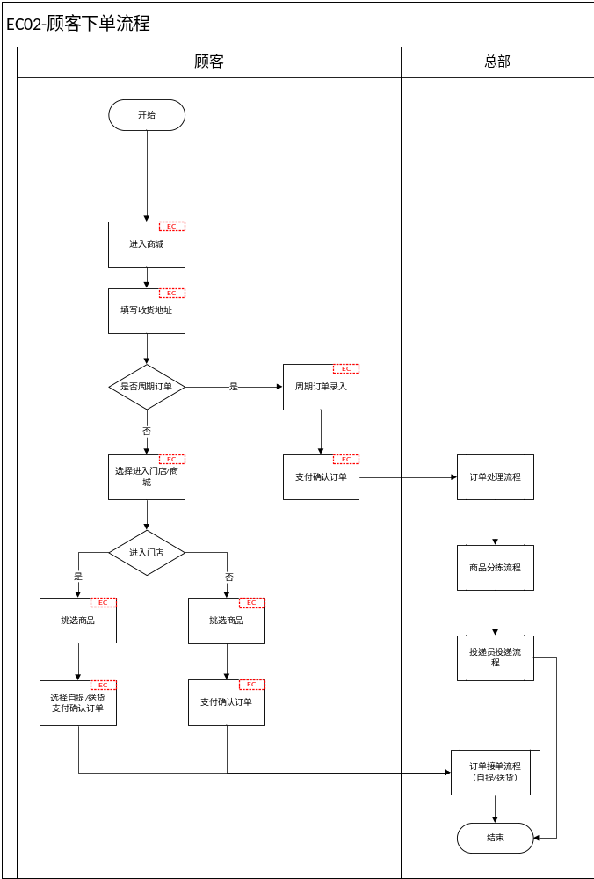
- 活动说明
序号 | 活动 | 活动说明
 | 进入商城 | 通过微信进入小程序
 | 填写收货地址 | 进入商城需要定位客户地址，匹配最近门店
 | 选择进入门店/商城 | 顾客根据收货地址距离选择收货门店或者进入商城
 | 挑选商品 | 顾客根据上线商品列表挑选商品
 | 选择自提送货,支付确认订单 | 在门店下单后选择自提还是送货，并支付完成订单
 | 支付确认订单 | 商城下单只支持快递，不需要选择直接支付完成订单
 | 挑选商品 | 顾客根据上线商品列表挑选商品
 | 选择配送方式、支付确认订单 | 挑选完商品进行确认，选择配送方式（周期订、自提、配送）
 | 周期订单录入 | 选择产品、周期进行下周期订单
 | 支付确认订单 | 支付确认订单
- 文档说明
序号 | 文档 | 文档说明
 | 无
- 业务变革点
序号 | 现状 | 变革 | 价值与提升
 | 无
- 其它说明
  - 周期订在微到家单独一个菜单，选择周期订菜单进入进行下周期订单，支持隔天、单双日、工作日；
  - 微商城与微到家有按钮可以进行微商城与微到家互相切换；
  - 周期订需选择投递区域，投递区域外不能下周期订；
  - 下单门店即时配送业务按照公里控制；
  - 拼团订单只允许到店提货，不支持配送；

EC03-电商促销流程
- 业务概述
在微商城制作促销单，经过审批后在系统进行执行。
- 流程图
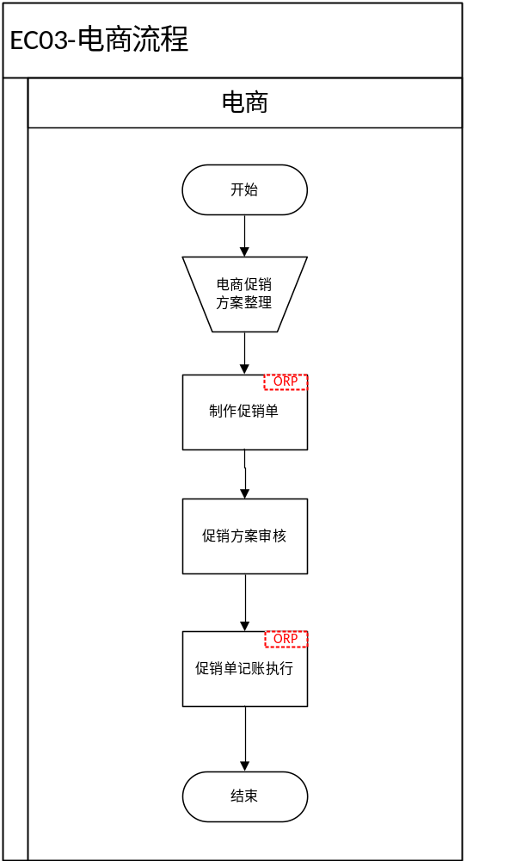
- 活动说明
序号 | 活动 | 活动说明
 | 电商促销方案整理 | 行销电商负责人员进行整理准备促销方案制定
 | 制作促销单 | 根据制定的促销方案进行在系统设置促销单
 | 促销方案审核 | 促销方案确认后审核
 | 促销单记账执行 | 促销方案审核通过后促销单自动执行
- 文档说明
序号 | 文档 | 文档说明
 | 无
- 业务变革点
序号 | 现状 | 变革 | 价值与提升
 | 无 | 方案自动流转，审批后自动执行 | 方案自动流转，减少人员沟通和纸质单据环节
- 其它说明
  - 促销方案建议提前制定并提交申请，审批通过后到促销开始日期开始自动执行。

EC04-订单接单流程（自提/送货）
- 业务概述
顾客在微商城/微到家下单后，根据下单地址匹配公司的门店，相应门店接单提醒，门店进行订单确认及备货，总部订单仓库进行拣货打包快递出库；
- 流程图
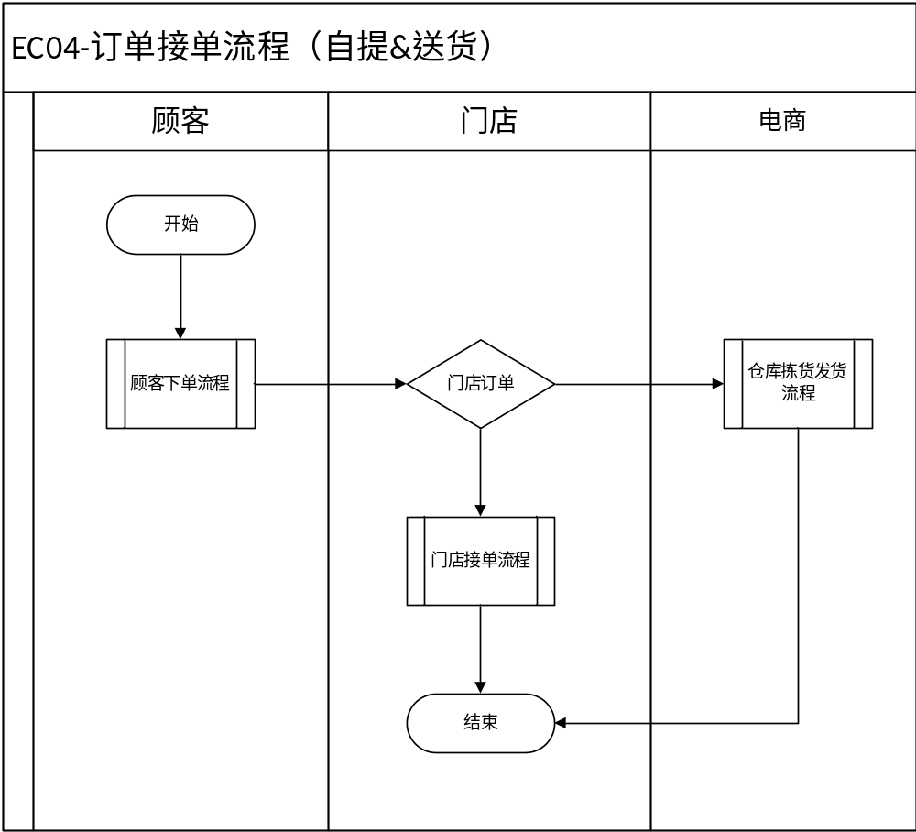
- 活动说明
序号 | 活动 | 活动说明
 | 顾客下单流程 | 顾客完成线上下单
 | 门店接单流程 | 顾客自提货或即时订单，门店接单进行订单确认及备货
 | 仓库拣货发货流程 | 仓库快递订单，仓库进行拣货打包快递出库
- 文档说明
序号 | 文档 | 文档说明
 | 无
- 业务变革点
序号 | 现状 | 变革 | 价值与提升
 | 无
- 其它说明
  - 无

EC05-退货流程
- 业务概述
顾客线上订单进行退货业务的过程，有些门店只支持自提，不支持配送；
普通订单：
电商订单已经发货的订单不允许退货，未发货的订单，顾客可以在系统上进行退单。
到家订单需要退货时，需要与门店确认，门店同意后才能退款。
自提订单超期未提货的不能退款；

周期订退单：
（1）退、改、停需要支持短信给站长、投递员；
（2）退、改、停需顾客提前三天申请；
（3）线上线下订单退、改、停规则一致；
（4）有促销时，客户发起线上申请，投递员协商后审批处理；投递员在不超过原单中未投递的商品价格，手工录入此金额进行退款；
- 流程图
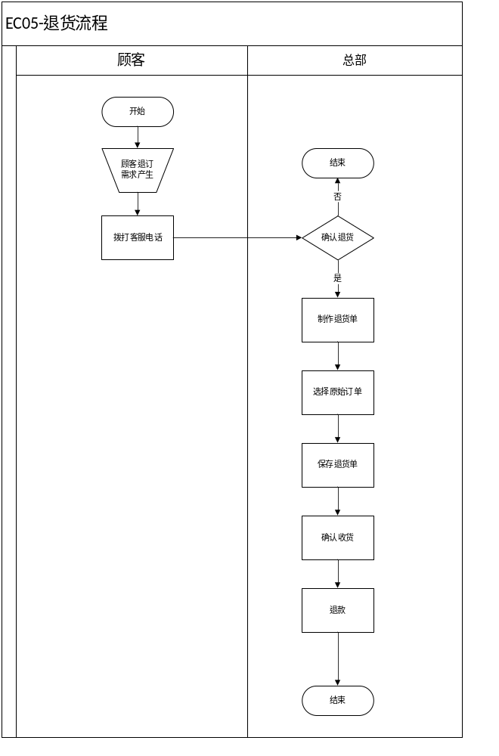
- 活动说明
序号 | 活动 | 活动说明
1 | 顾客退货需求产生 | 顾客想取消线上订单
2 | 拨打客服电话 | 顾客查找订单拨打客服电话
3 | 确认退货 | 客服沟通后检查是否符合退货规则，确认是否退货
4 | 制作退货单 | 客服开始制作退货单
5 | 选择原始订单 | 根据订单号或客户手机号查询并选择原始订单
6 | 保存退货单 | 客服保存退货单
7 | 确认收货 | 顾客将订单商品退回门店或指定地址，客服确认收货
8 | 退款 | 按订单支付金额和支付方式退款
- 文档说明
序号 | 文档 | 文档说明
 | 无
- 业务变革点
序号 | 现状 | 变革 | 价值与提升
 | 无
- 其它说明
  - 微商城/微到家订单统一在ORP后台退货；

EC06-停奶流程
- 业务概述
微商城奶品停奶时提醒客户进行订单变更操作，选择改订、退订、暂停方式处理。
- 流程图
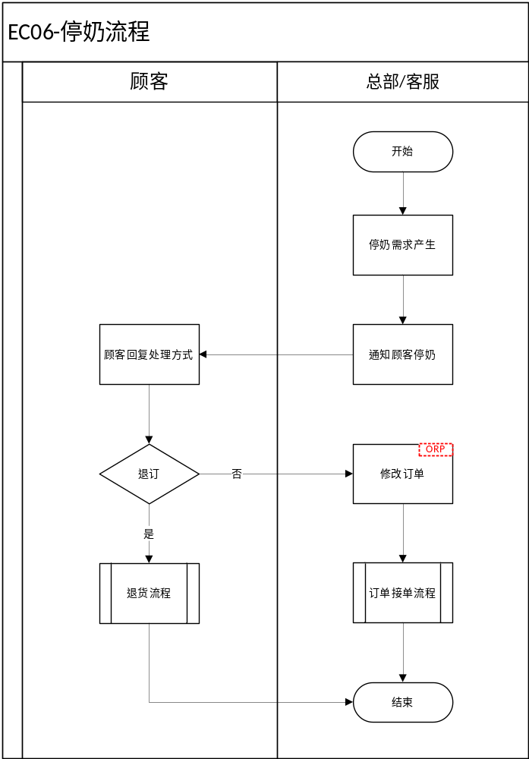
- 活动说明
序号 | 活动 | 活动说明
 | 停奶需求产生 | 总部停奶需求产生
 | 通知顾客停奶 | 客户通知顾客停奶
 | 顾客回复处理方式 | 客服与顾客沟通协商处理方式、改定、暂停、退订
 | 修改订单 | 客户修改订单，暂停或改订
- 文档说明
序号 | 文档 | 文档说明
 | 无
- 业务变革点
序号 | 现状 | 变革 | 价值与提升
 | 无
- 其它说明
  - 停奶退订可由顾客自行退订或客服人员在后台进行处理；
  - 修改订单和暂停顾客联系后台客户，由后台客户进行修改订单；

业务规则定义

库存显示比例
线上商城显示门店库存需按照统一一定比例进行显示，比例在系统配置项配置，不支持门店自定义；

电商积分规则
与线下同一套积分规则体系，在SCRM系统进行维护；

支付方式
线上支付方式与线下不同，在DRP后台单独维护，支持微信、会员券、会员储值卡、会员积分；

促销方式
支持降价、满送、满减、买赠、送券促销；
支持秒杀、拼团；
面向周期订的促销：
（1）买赠促销：订购两个月赠送实物赠品，如：客户9.10之前订购优麦产品至10月31日可获赠优麦塑瓶2瓶，或赠送不锈钢盆1个。
（2）满减促销：订购两个月立即减免10元奶款，以周期订单为依据，订购两个月，立即减免10元奶款。
（3）送券促销：订购两个月赠送金额券一张，下次订购使用。

商城首页
首页显示内容：广告、品类、热卖商品、切换微到家；
广告：动态展示后台定义的广告；
品类：显示后台定义的线上品类；
热卖商品：显示后台定义的热卖商品；
切换微到家，点击切换到微到家服务；

客服管理
产品咨询：点击产品咨询，显示客服电话，点击可以跳转电话；
售后处理：订单修改（仅修改备注）、订单退货；

个人中心
会员信息查询：会员姓名、会员卡号、手机号、会员码、积分、积分消费、优惠券、储值卡、充值、地址管理、发票管理；
优惠券：查询我的优惠券未使用、已使用、已过期明细；
积分消费：查看我的积分增加和减少明细记录；
地址管理：查看我的收货地址，修改或者新增收货地址；
发票抬头信息管理：查看开票信息，新增开票信息；
会员管理：会员信息、会员等级、会员积分与线下互通共用；
会员公众号相关见《会员CRM业务分册》；

我的订单
订单类型有：到家订单、拼团订单、周期订单；
到家订单：查看订单状态以及取消订单等操作；
拼团订单：查看拼团订单详情；
周期订单：查看周期订订单状态；

活动信息管理
设置线上系统首页要展示的活动信息图片、活动详情图片。可以设置多个，并可以设置为循环播放。
商品信息支持一键分享，分享链接可以记录访问链接用户。

物流管理
物流信息配置：进行维护快递发货物流公司信息，物流公司给得益分配的账号；
发货地址管理：进行维护发货地址信息；
物流运费设置：维护发件、收件省份及重量需要多少快递费，以及达到多少金额免运费；

报表及单据

核心报表

订单支付流水明细查询报表
- 说明
需求部门 | 益家订新零售事业部 | 适用岗位 | 站长及以上层级
实现平台 | 微商城 | 权限控制
目的/用途 | 订单明细
- 表样
- 开始日期 2）结束日期 3）日期类型 4）订单号 5）组织 6）会员号 7）支付状态
流水号 | 销售公司 | 门店 | 客户姓名 | 会员编号 | 订单编号 | 成交时间 | 订单类型 | 商品 | 单价 | 数量 | 应付金额 | 优惠金额 | 配送费 | 实付金额 | 支付方式 | 配送/自取时间 | 收件人姓名 | 收件人电话 | 收件人地址 | 配送员 | 配送状态 | 发票抬头 | 纳税人识别号 | 客户备注 | 系统备注

- 字段计算逻辑
序号 | 字段名 | 计算逻辑 | 数据来源
 | 订单类型 | 下拉选择自取/配送
 | 配送状态 | 未接单/已接单待配送/配送中/配送完毕

客户信息
- 说明
需求部门 | 益家订新零售事业部 | 适用岗位 | 站长层级以上
实现平台 | 微商城 | 权限控制
目的/用途 | 客户信息，会员等级确认
- 表样
- 注册开始日期 2）注册结束日期 3）会员（手机号、姓名）
门店 | 姓名 | 性别 | 出生日期 | 电话 | 地址 | 注册时间 | 购买次数 | 是否会员 | 会员等级 | 消费积分 | 消费次数 | 总消费金额 | 客单价

- 字段计算逻辑
序号 | 字段名 | 计算逻辑 | 数据来源

设计原型

顾客下单

个人中心
- 功能说明
此功能用于顾客登录公众号通过微到家查看个人信息
- 设计原型
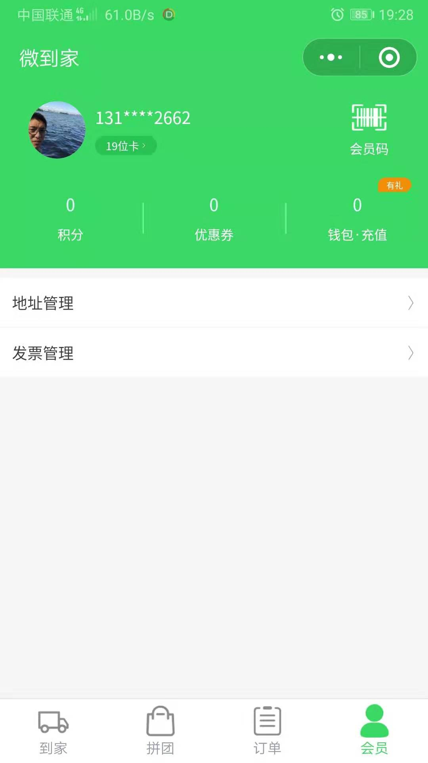

5.2.顾客下单

5.2.1.选购商品
- 功能说明
此功能用于顾客登录公众号通过微到家进行挑选商品下单的过程
- 设计原型
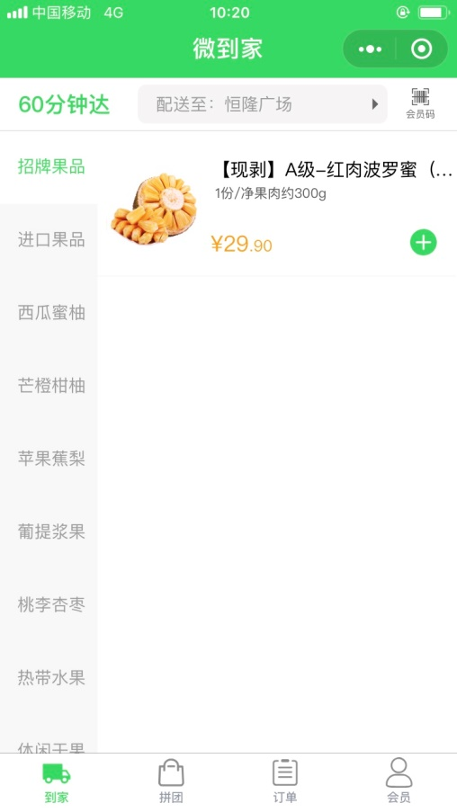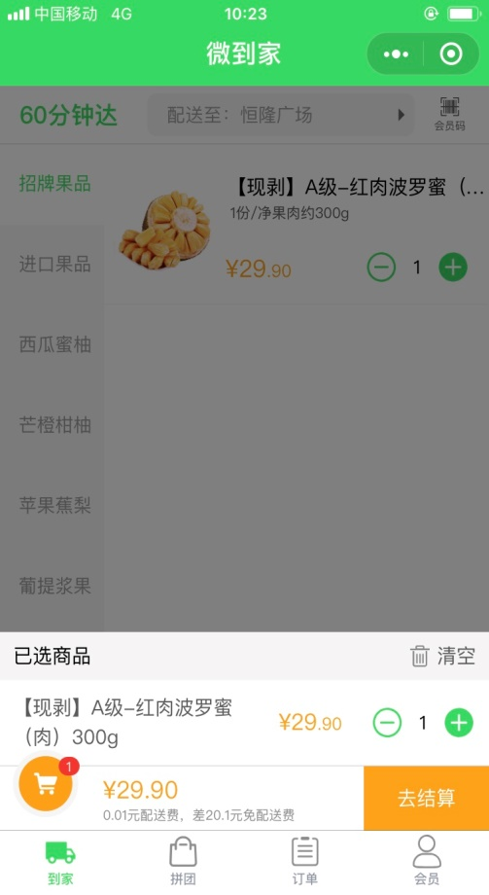

5.2.2.确认订单
- 功能说明
此界面用于顾客挑选完商品进行支付之前，确认订单配送方式，选择配送上门还是到门店自提；
- 设计原型
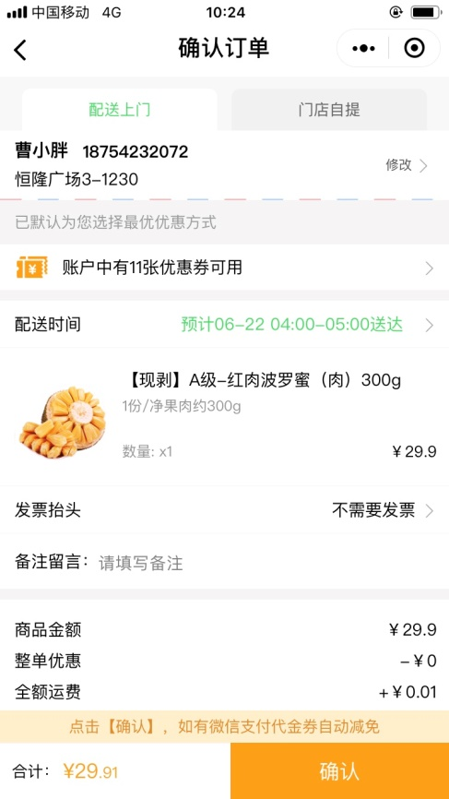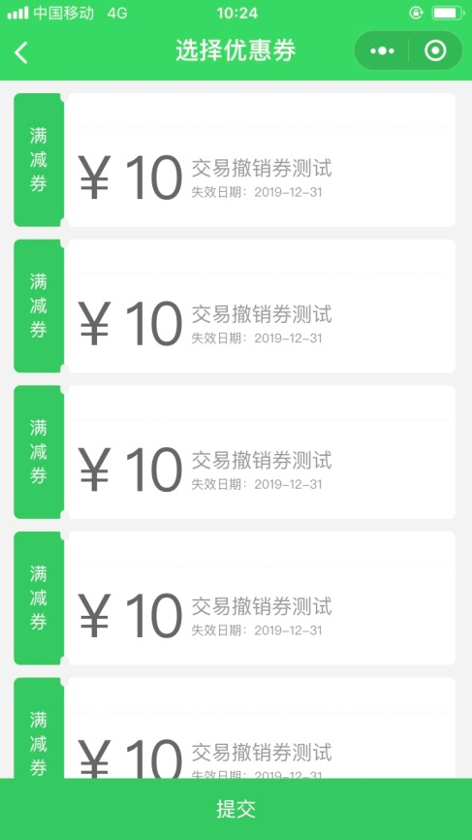
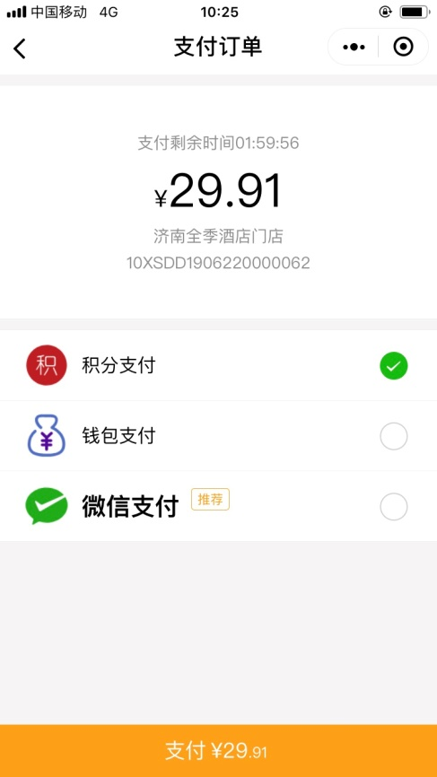

5.2.3.拼团订单
- 功能说明
此界面用于顾客挑选完商品进行支付之前，确认订单配送方式，选择配送上门还是到门店自提；
- 设计原型
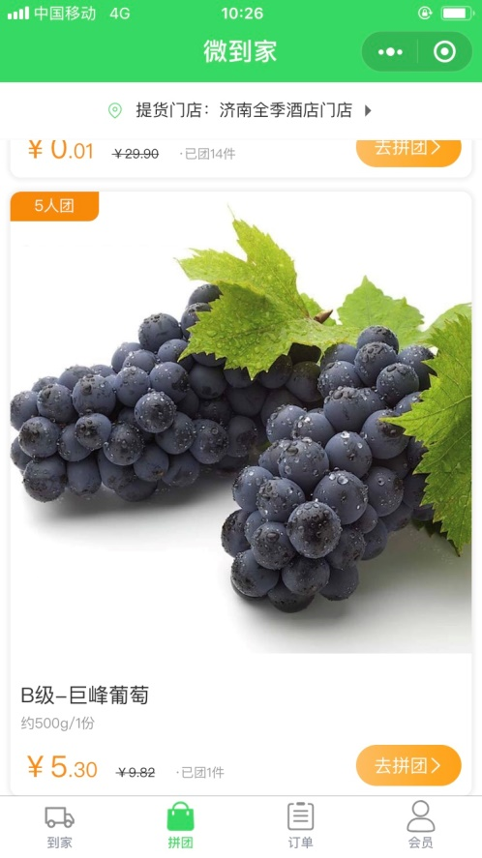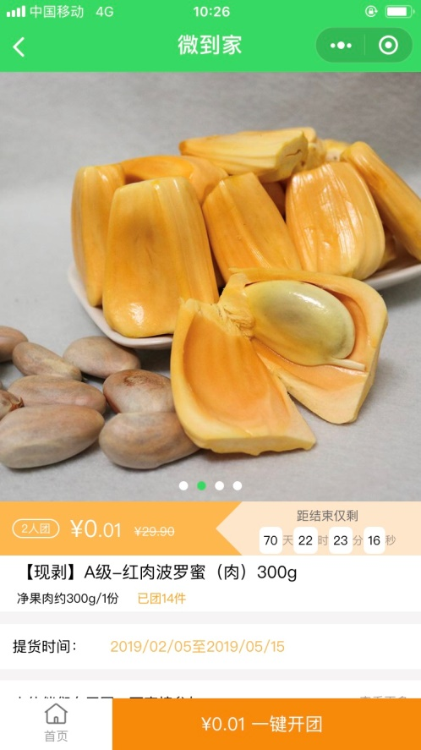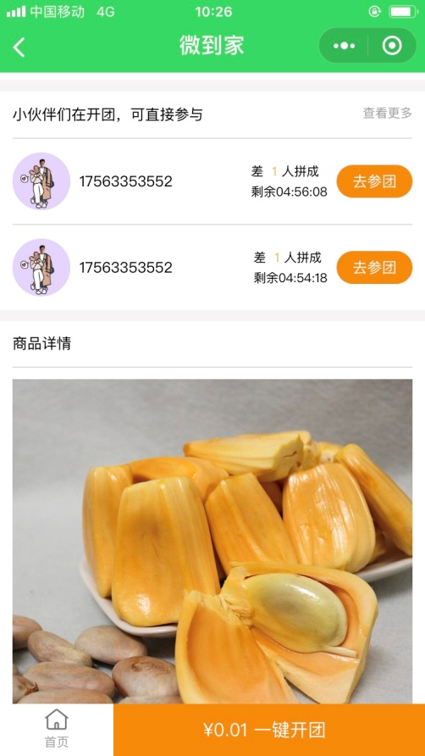

5.3订单查询

5.3.1.订单查询
- 功能说明
此界面用于顾客查询自己的订单，并跟踪订单状态；
- 设计原型
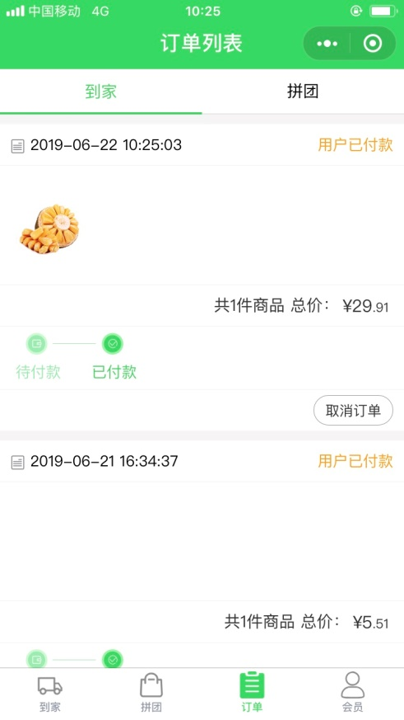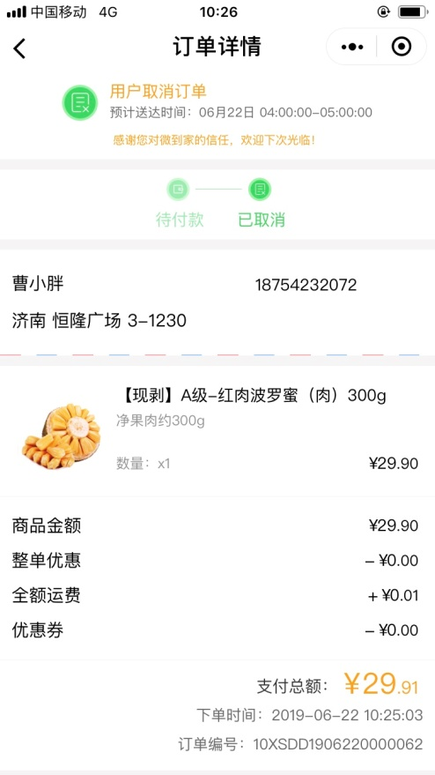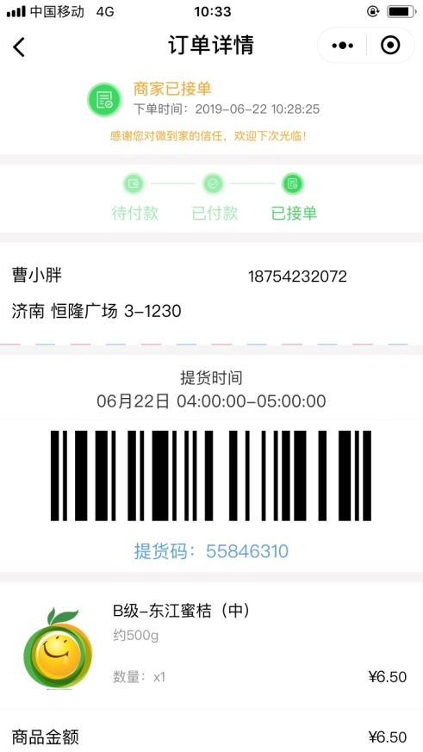

5.4.周期订单

5.4.1.周期订单
- 功能说明
此界面用于顾客查询自己的订单，并跟踪订单状态；
- 设计原型
需求开发设计阶段提供，大概在11、12月份可提供（以海信研发10月份提供的开发计划为准）；

5.5.秒杀

5.5.1.订单
- 功能说明
此界面用于顾客查询自己的订单，并跟踪订单状态；
- 设计原型
需求开发设计阶段提供，大概在11、12月份可提供（以海信研发10月份提供的开发计划为准）；

5.6.界面确认
1. 微商城代码开发前必须由甲方对微商城设计界面进行确认。

6.签字确认

6.1.益家订新零售
部门/岗位 | 姓名 | 确认签名 | 日期

6.2. 财务中心
部门/岗位 | 姓名 | 确认签名 | 日期

6.3信息化中心
部门/岗位 | 姓名 | 确认签名 | 日期

